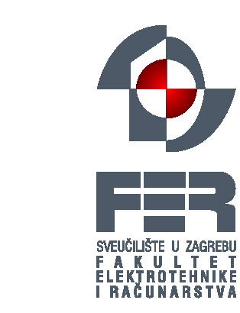 | Seminarski rad  iz kolegija Ergonomija računalne i programske opreme  Brainwave relaksacija korisnika  Student: Marko Puhalović  JMBAG: 0036388386  U Zagrebu, rujan 2007.

Sadržaj

Sadržaj 0
Uvod 2
Moždani valovi 3
Kako mjerimo moždane valove? 5
Magnetska rezonancija 8
Binauralni ritam 9
Biofeedback 10
Brainwave entrainment 12
Brainwave tehnologija 14
Mind machine 15
Light & Sound 15
The Procyon Light and Sound Mind Machine - Audio Visual Synthesizer 16
Nova Pro 100 17
Dream Machine 18
Brainwave music 19
Brainwave music relaksacija uz binauralni ritam 19
Hemi-Sync 20
Brainwave music relaksacija uz biofeedback 20
Brainwave biofeedback 22
ThoughtStream 23
Zaključak 25
Reference 26
Moždani valovi 26
Snimanje moždanih valova 26
Binauralni ritam 26
Biofeedback 27
Light & Sound 27
Brainwave entrainment 27
Mind machines 27
Brainwave pojmovi 27

Uvod

Naš mozak prožet je električnom aktivnošću u svakom trenutku našega života. Milijarde neurona neprestano okidaju i proizvode električne signale koje nazivamo moždanim valovima. Signali putuju našim mozgom različitim brzinama u različitim periodima moždane aktivnosti,ali u svakom trenutku određena brzina vala je dominantna.

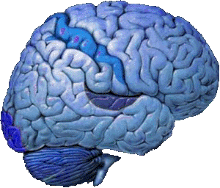
Slika 1. Model Ljudskog mozga
Brzina vala zapravo je njegova frekvencija izražena u Hertzima. Znanstvenici su već odavno, još kada su prvi put izmjerili moždanu aktivnost, utvrdili da su moždani valovi povezani sa stanjem svijesti. Postoje četiri glavne skupine moždanih valova. Svaka od četiri vrste moždanih valova povezana je sa određenim stanjem uma ili stanjem svijesti. Svaka vrsta moždanog vala sadrži manje frekvencijske pojaseve povezane sa određenim funkcijama tijela i uma. Neka složena mentalna stanja povezana su sa određenim frekvencijama koje se ponavljaju u uzorcima, ali su i neki tjelesni i moždani procesi također povezani sa određenim frekvencijama moždanih valova. Znači, djelovanjem na moždane valove može se promijeniti stanje svijesti ili uma neke osobe. Kako utjecati na moždane valove u svrhu relaksacije pacijenta otkriti ćemo u ovom seminarskom radu. Istražit ćemo koje su to prirodne zakonitosti koje su znanstvenici iskoristili te na kojem principu rade uređaji danas dostupni na tržištu uređaja za brainwave relaksaciju korisnika.

Moždani valovi

Dobro je poznato da je mozak elektrokemijski organ. Znanstvenici smatraju da mozak na vrhuncu aktivnosti može osloboditi i do 10 watti snage. Neki smatraju da kada bi svih 10 milijardi neurona bilo aktivno u jednom trenutku da bi elektrode postavljene na glavu zabilježile napon od 5 milivolti do 50 milivolti.
Električna aktivnost karakteristika je ljudskog mozga. Ona se očituje u vidu moždanih valova. Četiri su vrste moždanih valova, od najveće do najmanje aktivnosti mozga. Kada aktivno koristimo mozak tada on emitira beta valove.
Beta valovi su relativno male amplitude ali sa najmanjom valnom duljinom od sve četiri vrste valova. Frekvencija beta valova je od 14 do 40 Hz. Beta valovi karakretistični su za snažnu moždanu aktivnost. Kod osobe koja drži govor ili predavanje ili sudjeluje u kakvoj raspravi mozak emitira beta valove.
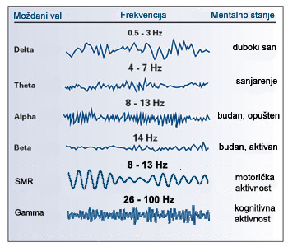
Slika 1. Tablica sa prikazom vrsta moždanih valova
Alpha valovi su u spektru od 8 do 13 Hz. To je stanje u kojem je odrasla osoba budna ali u opuštenom stanju. Ovo stanje prestaje kada otvorimo oči ili kad provodimo određenu mentalnu aktivnost. Dva su normalna alpha ritma, mu ritam i "vremenski" ili treći ritam. Alpha ritam može biti i poremećen, npr. kod kome kada osoba ne odgovara na vanjske podražaje, to se još naziva i "alpha koma".
Theta valovi su veće amplitude od beta valova međutim manje frekvencije. Frekvencija theta valova je od 4 do 7 Hz. Kod osobe koja odmara od posla i počinje sanjariti mozak emitira theta valove. Repetitivne radnje i monotoni poslovi kao što je vožnja autocestom često nas znaju izbaciti iz beta aktivnosti mozga u theta aktivnost.
Osobe koje mnogo voze autocestom često se dosjete dobrih ideja baš za vrijeme vožnje. Isto vrijedi i za osobe koje trče jer se tako dovode u stanje mentalne relaksacije kada mozak emitira alpha valove, a prelaskom u theta fazu dolazi do stvaranja ideja. U takvom stanju rad koji obavljamo zapravo vršimo automatski i mentalno se odvajamo od posla što dovodi do stvaranja slobodnog toka ideja. To je obično pozitivno mentalno stanje.
Delta valovi su najveće amplitude ali i najmanje frekvencije, tipično od 0.5 do 3 Hz. Frekvencija nikada ne pada do nule jer to predstavlja moždanu smrt. U dubokom snu frekvencija moždanih valova je najniža, otprilike 2 do 3 Hz.
Kada se spremamo na spavanje dok čitamo knjigu mozak nam se vjerojatno nalazi u donjoj granici bete međutim kako polako tonemo u san naš mozak počinje emitirati alpha valove, zatim theta i kad zaspemo delta valove.
SMR - senzo-motorička aktivnost ili mu ritam (mu rhythm) nalazi se u alpha dijelu moždane aktivnosti. Karakteristična je za pomicanje ili zamišljanje pomicanja kontralateralnih udova (primjerice ruke).
Gamma valovi su frekvencije približno od 26 do 100 Hz. Gamma valovi mogu se zabilježiti samo elektrokortikografom ili magnetoencefalografom. Gamma valovi predstavljaju povezivanje neurona sa različitim zadaćama u svrhu provođenja određene kognitivne ili motoričke funkcije.
Dobro je poznato da ljudi sanjaju u ciklusima od 90 minuta. Kada iz delta faze pređemo u theta fazu to znači da sanjamo i javlja se REM (Rapid Eye Movement) faza. Kada se osoba probudi iz dubokog sna tada prolazi kroz theta fazu pa alpha sve do stanja potpune budnosti i beta faze. Ako pak tada opet zatvorimo oči moguće je da se vratimo istim redoslijedom do delta faze i dubokog sna, međutim moguće je i da mozak započne emitirati theta valove. U tom stanju možemo dobro izvagati događaje od prijašnjeg dana ili pak dobro isplanirati aktivnosti u danu koji dolazi. To može biti faza kreativne mentalne aktivnosti.
Sve četiri vrste moždanih valova, od delte sa visokom amplitudom i niskom frekvencijom pa do bete sa niskom amplitudom i visokom frekvencijom karakteristične su za ljudski mozak neovisno o spolu, dobi ili kulturnoj i zemljopisnoj lokaciji.
Istraživanja pokazuju da se u svakom trenutku kod neke osobe mogu zabilježiti sve 4 vrste moždanih valova od kojih jedna vrsta moždanih valova uvijek prevladava.
Poznavanjem moždanih valova osoba može bolje iskoristiti prednosti pojedinog stanja u kojem se mozak nalazi, što znači povećati mentalnu produktivnost kroz širok spektar aktivnosti tako da bolje iskoristimo stanje snažne koncentracije, opuštenosi ili mirnog sna.

Kako mjerimo moždane valove?

EEG ili elektroencefalograf je uređaj koji koriste neuropsihijatri za mjerenje električne aktivnosti mozga. Elektrode se postavljaju na skalp. Naponi na različitim dijelovima glave su posljedica koordinirane depolarizacije i repolarizacije skupine neurona u mozgu. Istovremena registracija napona s različitih područja mozga ima dijagnostičko značenje.
Mogu se registrirati:
- Psihička stanja
- Neoplazme
Za mjerenje se koristi standardno 19 elektroda (+2 uzemljenja na uškama) na glavi. Razmak između elektroda je 10% - 20% (sustav deset-dvadeset). Za registraciju se koristi 8, 12, 18, 24, 32 kanalni EEG uređaj. Kanal je isto što i odvod, odnosno pojačalo s elektrodama. Mjerenja mogu biti bipolarna i monopolarna.
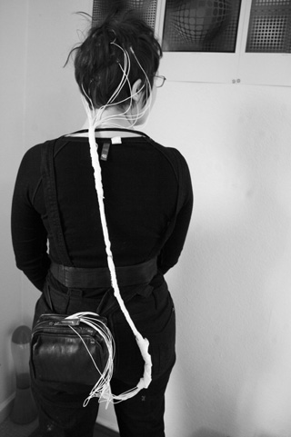
Slika 1. Djevojka sa pričvršćenim elektrodama za elektroencefalografiju
EEG se u kliničke svrhe koristi radi:
- razlikovanja epileptičnih napada od ostalih sličnih simptoma,
- kategorizacije vrste napada,
- promatranje utjecaja anestezije,
- dijagnosticiranje moždane smrti,
- dijagnosticiranje pojedinih psihičkih bolesti i demencije.
Prednosti.
Nekoliko je prednosti kod korištenja EEG-a. Kao prvo to je neinvazivna metoda. Osoba ne mora stajati potpuno mirno kao kod fMRI (functional magnetic resonance imaging) metode. Prednost je što EEG bilježi spontanu moždanu aktivnost i osoba ne mora surađivati u procesu mjerenja (kao npr. kod bihevioralnog testiranja u neuropsihologiji). EEG ima veliku vremensku razlučivost (od čak 1 ms) u usporedbi sa fMRI.
Ograničenja.
EEG ima i nekoliko ograničenja. Elektrode postavljene na glavi nisu dovoljno osjetljive da bi uhvatile potencijale koji se javljaju između pojedinih neurona već između velikih grupa neurona koji proizvode veće naponske razlike od individualnih neurona. Također EEG je ograničen i anatomski u odnosu na npr. fMRI.
Functional magnetic resonance imaging (fMRI)
Functional magnetic resonance imaging (fMRI) je korištenje magnetske rezonancije (MRI) za mjerenje hemodinamičke aktivnosti povezane sa aktivnošću neurona u mozgu i leđnoj moždini kod ljudi i životinja. To je najnovija vrsta snimanja moždane aktivnosti. Zasniva se na magnetskoj rezonanciji (MRI).
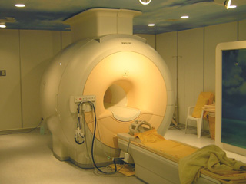
Slika 2. Moderni uređaj za magnetsku rezonanciju (MRI)

Magnetska rezonancija
To je pojava koja omogućava dobivanje kvalitetnih tomografskih presjeka ljudskog tijela s velikom rezolucijom. Ideja se sastoji u tome, da se pojedina meka tkiva u organizmu razlikuju prema količini vode, odnosno vodikovih atoma, što je jako povoljno za dobivanje velikih kontrasta slike, budući da vode u tijelu ima u izobilju. To je moguće jer vodikovi atomi imaju spin, što rezultira njihovim specifičnim ponašanjem kada se nalaze u jakom magnetskom polju.
Kod fMRI bilježi se aktivnost neurona na taj način da se prati protok krvi i zasićenost krvi kisikom u mozgu (hemodinamika). Kada su živčane stanice aktivne one troše kisik kojeg nosi hemoglobin koji se nalazi u crvenim krvnim zrncima. To pak znači da se povećava protok kisika u dijelovima mozga koji su aktivni i to sa zakašnjenjem od 1 do 5 sekundi. Protok krvi bogate kisikom kroz mozak prati se tada MRI tehnologijom.
Nekoliko je prednosti kod uporabe MRI uređaja. Jedna od glavnih prednosti MRI uređaja u odnosu na uređaje bazirane na rentgenskoj tehnici ( CT i sl.) jest mogućnost dobivanja većih kontrasta imeđu pojedinih tkiva. Osim toga magnetska rezonancija omogućava snimanje presjeka u sve tri ravnine, brzo snimanje pokretnih slika i to bez ikakvog štetnog (ionizirajućeg) zračenja, što je naročito važno za sigurnost pacijenta. Za razliku od ostalih medicinskih uređaja s 2D prikazom, MRI uređaj nema mehaničkih pokretnih dijelova za dobivanje slike, a osim toga moguće je relativno jednostavno dobiti i 3D prikaz.
Što se tiče nedostataka, najčešće se spominje slaba osjetljivost, nešto lošija rezolucija nego kod CT-a, te dugo vrijeme snimanja.

Binauralni ritam

Binaural u doslovnom prijevodu znači nešto što je povezano sa dva uha. Binauralne ritmove otkrio je 1839 Heinrich Wilhelm Dove. U prirodi, dva zvuka koja su slična ali malo pomaknutih frekvencija vibrirati će tako da proizvedu dvije nove frekvencije koje su zbroj razlika frekvencija originalnih zvukova. Primjerice zvukovi frekvencija 400 Hz i 410 Hz proizvest će zvuk frekvencije 405 Hz koji pulsira 10 puta u sekundi.
U mozgu se interno događa slična stvar pa se tako javljaju nisko-frekventne pulsacije u ovisnosti o jačini zvukova koje osoba prima na svako uho sa stereo slušalicama. Osobi će se činiti da su dva tona pomješana u okolini neznajući da je za to odgovoran mozak. Frekvencija tonova treba biti od 1000 do 1500 Hz da bi se pulsiranje čulo. Razlika u frekvenciji 2 tona mora biti malena, manja od 30 Hz da bi se efekt pojavio, inače će osoba razlikovati zvukove i neće zamjetiti pulsiranje. Vibracije su brže ako je razlika između dviju frekvencija veća ili sporije u slučaju kada je razlika manja.
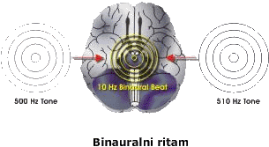
Slika 1. Opis pojave binauralnog ritma
Na tržištu postoje brojni programi i audio cd-i i sa već snimljenim zvukovima koje dovodimo na stereo slušalice. Takvi zvukovi već nakon 5 minuta slušanja dovode moždane polutke u sinhronicitet jačajući tako vezu između moždanih polutki (most). Binauralni zvuk dakle proizvodi pulsirajući ritam u našem mozgu, stvarajući tako sinhronicitet između naših moždanih polutki omogučavajući tako da se naš mentalni kapacitet kreativnije oslobodi.
Sličan se efekt može postići i na drugačije načine. Primjerice kroz povijest starije civilizacije su to radile bubnjevima koje su koristile u posebno dizajniranim akustičkim prostorima (primjerice Stonehenge). Binauralna rekalsacija dakle spada u područje relaksacije mozga uz pomoć glazbe (Brainwave music entrainment).

Biofeedback

Osnovni princip "biofeedback" tehnologije zasniva se na vještini koju svi ljudi posjeduju, a to je mogućnost da svojevoljno utječemo na autonomne funkcije našeg tijela. Posljednjih godina ustanovljeno je da nam biofeedback omogućuje nezamislivo velik stupanj kontrole nad našim tijelom. Studije u kasnim 60-ima pokazale su da ono što se smatralo da nije dio naše svijesti, autonomne funkcije mozga, zapravo i nije takvo već se može uz pomoć elektroničke opreme izravno kontrolirati. To su stvari poput disanja, broj otkucaja srca, krvni tlak itd.
Znanstvenici su prvo uz pomoć EEG-a promatrali različita stanja u kojima se nalaze osobe dok prakticiraju yogu.
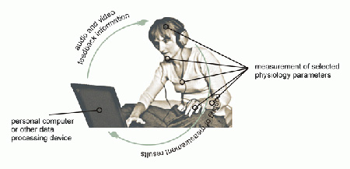
Slika 1. Biofeedback tehnologija
Kod biofeedback tehnologije različite se elektrode spoje na kožu. Tada se koriste tehnike relaksacije, meditacije, vizualizacije kako bi se postiglo željeno stanje svijesti ili tijela što može biti na primjer opuštenost mišića, niži krvni tlak ili niža tjelesna temperatura. Biofeedback uređaj tada prati promjene na tijelu. Neki od parametara koji se prate su:
- temperatura kože,
- električna vodljivost kože,
- napetost mišića,
- broj otkucaja srca,
- moždana aktivnost.
Biofeedback uređaj pomaže kod simpatičkog ili adrenalnog stresa. Također, koristan je i kod neadekvatne kontrole nad jednim ili grupom mišića.
Stanja koja se mogu tretirati biofeedback uređajem su na primjer:
- poremećaj tjeskobe,
- blaga depresija,
- epilepsija,
- glavobolja,
- poboljšanje koncentracije kod učenja ili meditacije,
- nadziranje moždanih valova kod duhovnog razvoja ili dostizanja unutarnjeg mira,
- mišićno-skeletni poremećaj kronične napetosti mišića,
- terapije za relaksaciju,
- terapije za oslobađanje od stresa,
- djelovanje protiv sindroma kronične boli,
- kod visokog krvnog tlaka,
- kod astme,
- kod bolesti krvotoka, kao što je Raynaudova bolest,
- kod bolesti vilice, kao što je TMJ,
- kod urinarne inkontinencije,
- kod poremećaja smanjene koncentracije.
Biofeedback uređaj može sprječiti simptome glavobolje na taj način da djeluje na žile koje dovode krv u mozak tako da se ta krv prerasporedi u ruke i noge. Na taj način efektivno se suzbijaju simptomi glavobolje. Biofeedback također učinkovito suzbija simptome Crohnove bolesti, neuritisa i ostalih bolnih poremećaja. Uz pomoć elektroničkih osjetila moguće je sada naučiti kontrolirati napetost mišića i tjelesnu temperaturu. Moguće je kontrolirati kucanje srca i krvni tlak, to su parametri koji su povišeni kod napada stresa tako da uz pomoć biofeedback uređaja možemo smanjiti simptome stresa.

Brainwave entrainment

Princip brainwave entrainmenta zasniva se na na načelu koje vrijedi u prirodi, a otkrio ga je 1656. nizozemski znanstvenik Christian Huygens. On je naime otkrio da kada satove sa neusklađenim njihanjem klatna objesimo na jedan zid, nakon nekog vremena svi će satovi biti usklađeni na istu frekvenciju i to tako da čak ni mehaničkom intervencijom ne bi postigli bolju usklađenost. To je zato jer se male količine energije razmjenjuju između 2 sustava sve dok se oni ne usklade. Sličan se princip može primjeniti i na ljudski mozak.
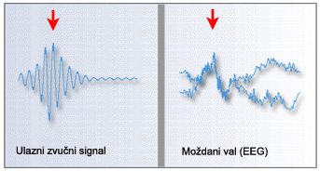
Slika 1. Pojava moždanog vala nakon djelovanja zvučnog signala
Prema tome, brainwave entrainment je jednostavno usklađivanje frekvencije rada ljudskog mozga na željenu frekvenciju, bilo višu ili nižu.
Brainwave entrainment se vrši putem uređaja za relaksaciju, kao što su na primjer svjetlosno-zvučni uređaji. Kod zvučnih uređaja koristi se već spomenuti princip binauralnog ritima.
Najćešće se koriste svjetlosni uređaji uz praćenje zvučnih signala. Svjetlosni uređaji nisu preporučljivi za osobe koje pate od epilepsije.
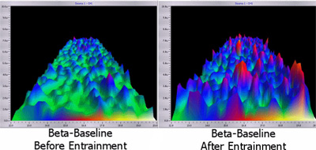
Slika 2. Rezultati djelovanja "Brainwave entrainmenta" na ljudski mozak
Kada se mozak stimulira zvučnim ili svjetlosnim signalima onda se u mozgu javlja impuls koji prati onaj signal koji primamo kroz naša osjetila. Taj impuls koji se javlja u mozgu naziva se "cortical evoked response". Nakon nekog vremena, djelovanjem vanjskog podražaja u mozgu se počinju javljati valovi frekvencije koja prati podražaj.
Ta pojava naziva se FFR ili "frequency following response". Na taj način u mozgu možemo potaknuti emitiranje moždanih valova željene frekvencije i time mozak dovesti u željeno stanje.

Brainwave tehnologija

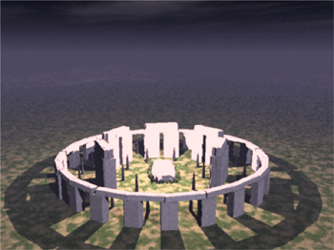
Slika 1. Stonehenge kao vrsta drevnog svjetlosnog stroja

Opuštajući svjetlosni efekti poznati su ljudima još od davnina. Još su stari šamani znali kako se svjetlom može potaknuti ulazak u alternativna stanja svijesti. Oko 200 godine A.D., Ptolomej je primjetio da se propuštanjem sunčevog svjetla kroz kotač koji se vrti dobija osjećaj da se boje miješaju što može proizvesti osjećaj sreće i euforije. U moderna vremena (u 40-ima i 50-ima), znanstvenik W. Gray Walter koristio je stroboskop i primjetio je da se moždani valovi mijenjaju pod utjecajem treperećeg svjetla. To je bilo i očekivano, međutim nije bilo očekivano da se moždani valovi mijenjaju i izvan područja mozga koje je zaduženo za vid. U 70-ima u 80-ima su znanstvenici ustvrdili da se još bolji doživljaj dobija uvođenjem i zvučne stimulacije. Izumom mikroprocesora počinje razdoblje proizvodnje jeftinih brainwave uređaja koji kombiniraju svjetlost i zvuk kako bi korisniku priuštili relaksaciju. Takvi se uređaji danas popularno nazivaju svjetlosni ili zvučni strojevi (engl. "mind machine").

Mind machine

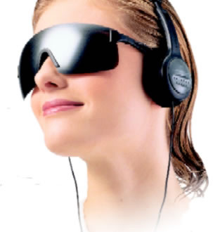
Slika 2. Primjer moderne brainwave tehnologije
To su zapravo uređaji koji nas relaksiraju upotrebom svjetla i zvuka. Uz već uvrijeđeni naziv "mind machine" na engleskom govornom području susrećemo i naziv "brain tuner". Iako se po nekim definicijama pojam "mind machine" proteže zapravo na mnogo šire područje i obuhvaća cijeli spektar tehnologija koje mogu izravno ili neizravno utjecati na ljudski mozak i na stanje svijesti (primjerice audio zapisi sa materijalima za hipnozu ili uvođenje u lucidne snove), mi ćemo se u nastavku obrade ove teme baviti samo onim tehnologijama koje to čine putem zvuka i svjetla, te koriste modernu elektroničku opremu (npr. EEG, galvanske senzore za mjerenje vodljivosti kože i slično).

Light & Sound
Brainwave entrainment ili sinkroniziranje moždanih valova sa vanjskim podražajima može se izvršiti na više načina. Najpoznatiji način je putem binauralnih ritmova, znači zvučnim signalima, međutim puno bolji efekt se postiže stimuliranjem svjetlosnim signalima, dok je ipak najbolje kombinirati zvučne i svjetlosne podražaje. Uređaji za stimulaciju zvukom i svjetlom koriste se već 57 godina za poboljšanje akademskih i sportskih rezultata. Također koriste se i u najboljim kliničkim centrima kad se želi izazvati stanje hipnoze. U kombinaciji sa audio cd-ima ovakvi uređaji pružaju najučinkovitiji način za postizanje boljih rezultata i veće kreativnosti. Pokazali su se uspješni kod reduciranja simptoma stresa, kod post-traumatskog stresnog poremećaja (PTSP), kod poremećaja smanjene koncentracije, kod pred-menstrualnog poremećaja (PMS), kod sindroma kroničnog umora, depresije, nesanice, autizma i kod pojave kronične boli. Evo pregleda najboljih svjetlosno-zvučnih uređaja danas na tržištu.

The Procyon Light and Sound Mind Machine - Audio Visual Synthesizer
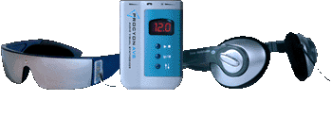
Slika 1. Procyon Light and Sound Machine (AVS)
Opremljen vrhunskim uređajem za mješanje boja ovaj uređaj može prikazati širok spektar boja te izvršiti glatke prijelaze između boja. Može izvršiti stimulaciju snopom svjetla do frekvencija od 75 Hz. Svaki od kanala putem kojih se kontrolira boja (crveno, zeleno, plavo) je odvojeno programirljiv i dopušta do 3 simultane stimulacije različitim frekvencijama. Sa raznolikim inovativnim svjetlosnim efektima može priuštiti izniman audio-vizualni doživljaj i lako može bojama dočarati željeno mentalno stanje.
Uređaj može uskladiti emitiranje svjetlosnih signala sa željenim zvučnim signalima, tako da sa spajanjem uređaja sa računalom možemo slušati željeni audio materijal na cdu ili neki mp3 što je iznimno pogodno za učenje stranih jezika, terapiju hipnozom ili odmaranje uz slušanje glazbe. Također uređaj možemo putem USB-a spojit sa računalom i sa dobivenom aplikacijom lako izraditi svoj vlastiti program za relaksaciju.
Tehničke karakteristike uređaja:
- 255 tonova svake boje (crvena, zelena, plava),
- Složeni višestruki svjetlosni efekti i zvučni valovi,
- Frekvencijski opseg: 0.1 do 75.0 Hz,
- Velika flash memorija,
- Svaki od kanala za boju može se odvojeno programirati,
- Digitalno audio sučelje,
- Uređaj se može kontrolirati preko PC-a ili nekog drugog uređaja sa USB sučeljem.

Nova Pro 100

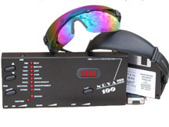
Slika 1. Nova Pro 100 uređaj
Ovo je profesionalni uređaj sa više od 100 programa za relaksaciju, meditaciju, spavanje, učenje, obnavljanje energije, vizualizaciju i entrainment, te sa slobodnim prostorom za još 100 programa po vlastitom izboru. Uređaj Nova Pro 100 opremljen je vrhunskom AudioStrobe tehnologijom.
Kako radi AudioStrobe? Signali su zabilježeni na CD-u visokom za ljudsko uho nečujnom frekvencijom. AudioStrobe uređaj čita podatke s CD-a i pomoću njih upravlja s svjetlosno/zvučnim uređajem i to sve u skladu sa glazbom koja se nalazi na AudioStrobe CD-u. Za najbolji efekt treba se pobrinuti da nije već aktivan neki od programa za relaksaciju. Tehnologijom izrade Nova Pro 100 ništa ne zaostaje za tehničkim karakteristikama već spomenutog Procyon uređaja. Oba svjetlosna uređaja svjetlost proizvode pomoću LED dioda koje se nalaze u naočalama koje stavljamo na zatvorene oči.

Dream Machine

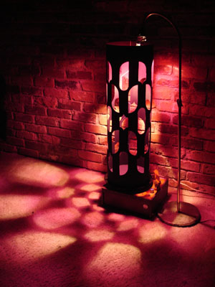
Slika 1. Moderna improvizacija Dream machine-a
Također, postoje i uređaji koji nas relaksiraju samo pomoću svjetla. To je npr. "Dream machine". To je uređaj koji radi na principu stroboskopa. Prvi "Dream machine" su kreirali umjetnik Brion Gysin i znanstvenik Ian Sommerville. Originalni uređaj bio je valjkastog oblika sa prorezima na plaštu. Valjak je bio postavljen na ploču koja se okretala 78 ili 45 okretaja u minuti. Za razliku od prije navedenih vrhunskih tehnoloških uređaja sa LED diodama i naočalama koje se stavljaju na zatvorene oči, ovaj uređaj sadrži žarulju u sredini. Kako se valjak okreće tako svjetlost izlazi kroz proreze u pravilnim razmacima između 8 i 13 svjetlosnih signala u sekundi. To odgovara stimulaciji relaksirajućim alpha valovima. U relaksirajućem efektu kojeg proizvodi "Dream machine" kao i već spomenuti uređaji uživamo tako da zatvorimo oči. Gledatelj zapaža jake svjetlosne signale kroz zatvorene vijeđe. Uzorci koje gledatelj zapaža nakon nekog vremena postaju oblici i simboli koji se uvijaju do trenutka kada se gledatelj počne osjećati "okružen" bojama. Tvrdi se da "Dream machine" može potaknuti ulazak u hipnogoško (engl. hypnagogic) stanje. Za izlazak iz takvog stanja dovoljno je otvoriti oči.
Za sve svjetlosne uređaje vrijedi da su opasni za osobe koje boluju od fotosenzitivne epilepsije ili ostalih bolesti živčanog sustava.

Brainwave music

Brainwave music relaksacija uz binauralni ritam
Kad je u pitanju brainwave music relaksacija upotrebom binauralnih ritmova kao vrste brainwave entrainmenta tada su alati kojima se relaksiramo zapravo računalne aplikacije koje generiraju binauralne ritmove koje tada osluškujemo preko slušalica. Najbolji software u ovoj kategoriji je Neuro-Programmer.
Neuro-Programmer
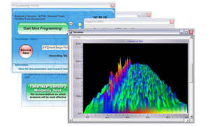
Slika 1. Neuro-Programmer
Neuro-Programmer inducira moždane valove i stimulira područja mozga koja djeluju kao vrata prema mehanizmu za reprogramiranje. To je primjerice limbički sustav. Djelovanjem na mozak na ovaj način zapravo možemo promijeniti velik broj stvari vezanih uz naše ponašanje. Neuro-Programmer pomaže kod ovisnosti, depresije, hiperaktivnosti, nesanice, glavobolje itd. Može čak utjecati i na povećanje IQ-a, te privremeno poboljšati kognitivne funkcije i olakšati učenje.

Hemi-Sync
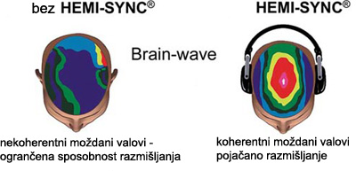
Slika 2. Hemi-Sync tehnologija
Ovu tehnologiju razvio je poznati Monroe institut. To je također relaksacija uz upotrebu binauralnih ritmova. Najčešće se radi o audio zapisu na CD-u. Robert Monroe, utemeljitelj Monroe instituta i inovator te utemeljitelj hemi-sync tehnologije otkrio je način kako uz pomoć binauralnih bitova izvesti brain entrainment. Hemi-Sync zapravo je skraćeno od "Hemisphere Synchronization" što zapravo predstavlja sinhronizaciju moždanih polutki. Kada lijeva i desna polutka djeluju zajedno, električna aktivnost i energetski uzorci se šire kroz cijeli mozak, a ne samo u nekim dijelovima. To dovodi do stanja kakva bi inače mogli postići samo uz dugogodišnju meditaciju. Na mozak se djeluje zvukom preko slušalica ili uz pomoć svjetlosno-zvučnih strojeva (engl. mind machine).

Brainwave music relaksacija uz biofeedback
Posljednje vrijeme popularna tehnika relaksacije glazbom je uz biofeedback. To se naziva "Brain music therapy". O čemu se zapravo radi? Posebnim uređajem uz pomoć EEG-a snimaju se moždani valovi neke osobe koji se onda posebnim algoritmima prerađuju u glazbu, glazbu koja je jedinstvena za svaku osobu. Kada ta osoba potom sluša tu glazbu ona joj pruža relaksirajući doživljaj. Statistički eksperimenti napravljeni su s dvije različite i odvojene skupine ljudi. Prva skupina slušala je svoju brainwave glazbu a druga nečiju tuđu brainwave glazbu. Rezultati su pokazali da su osobe koje su slušale svoju vlastitu brainwave glazbu dok su obavljale neki posao su imale veći postotak efikasnosti u obavljanju tog posla od onih osoba koje su slušale nečiju tuđu brainwave glazbu.
Zadnje vrijeme biofeedback se kod brainwave glazbe koristi ne samo za relaksaciju te meditaciju i ublažavanje simptoma stresa već i za poticanje kreativnosti. Na koji način se potiče kreativnost? Na tržištu su se pojavili moćni biofeedback uređaji s kojima u paketu dolazi i priključak na osobno računalo kao i pripadajući software. Taj pripadajući software korisniku omogućuje da razvija svoju kreativnost i to utjecanjem na svoje tjelesne funkcije. Relaksiranjem i koncentriranjem korisnik stvara glazbu ugodnu za ljudsko uho. Tako se pojavila ideja za organiziranje "brainwave biofeedback koncerta". To su manifestacije na kojima se ljudi okupljaju i priključuju na EEG uređaje te uz pomoć računala stvaraju glazbu. Glazbu tako stvaraju svojim mozgovima obični posjetitelji takvih događaja, a na jednom takvom koncertu glazbu je simultano stvaralo 48 osoba.
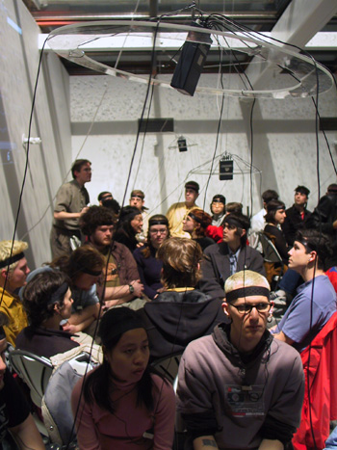
Slika 3. Posjetitelji koncerta svojim umovima stvaraju brainwave glazbu

Brainwave biofeedback
Kako je već objašnjeno biofeedback nas uči kako da utječemo na našu moždanu aktivnost, mijenjamo broj otkucaja srca, krvni tlak, napetost mišića i ostale tjelesne parametre. Biofeedback uređaji nam omogućavaju da čujemo ili osjetimo spomenute tjelesne parametre.
Biofeedback tretmani omogućavaju nam da stvorimo pozitivne navike kad je u pitanju odnos prema našem vlastitom tijelu.
StressEraser
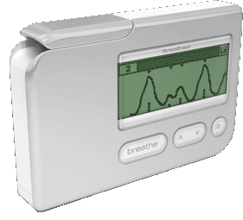
Slika 1. StressEraser biofeedback uređaj

StressEraser je mali, prenosivi i iznimno precizan biofeedback uređaj. Koristi se za reduciranje simptoma stresa. Radi na taj način da nam pomaže da opustimo tijelo, a time i um i to tako da nas upućuje na koji način trebamo disati. Na ekranu se pokazuje val koji pokazuje naše otkucaje srca. Na ekranu se također pojavljuje i niz trokuta koji nas upućuju kako trebamo disati.
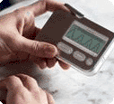 | 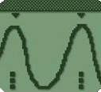 | 
1. Postavljanje prsta na senzor | 2. Usklađivanje disanja sa znakovima | 3. Ulazak u stanje opuštenosti

Pravilnim disanjem možemo utjecati na simptome stresa. Kada smo često pod utjecajem stresa naši živci brže i snažnije reagiraju na stres, tako nas simptomi stresa pogađaju lakše, brže i intenzivnije. StressEraser mjeri utjecaj disanja na parasimpatički sustav i koristi te informacije kako bi nam pomogao da dođemo u stanje relaksacije.

ThoughtStream
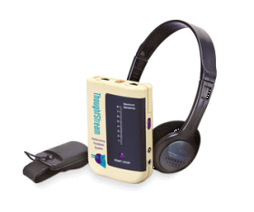
Slika 1. ThoughtStream biofeedback uređaj
Ovaj uređaj koristi senzor za mjerenje vodljivosti (engl. galvonic skin response, GSR) električne struje. Senzor se postavlja na dlan i bilježi psihološke procese koji se odvijaju. I najmanja promijena vodljivosti kože dlana prati se više puta u sekundi. Mjerenje raspoloženja, emocionalne reakcije i mentalnog stanja tada se "vraća" (engl. feedback) korisniku putem zvučnih signala, prikaza na ekranu ili pomoću aplikacije na računalu.
Kao i StressEraser i ovaj uređaj pomaže nam u rješavanju simptoma stresa, međutim ovaj uređaj zanimljiv je radi toga što omogućuje igranje takozvanih "mentalnih" igara. Ove igre se igraju uz pomoć uma i tijela. Senzori uređaja mjere koliko je osoba napeta ili opuštena i na taj način se vrši interakcija korisnika s računalom tj. sa igrom. Dva su tipa "mentalnih" igara. Prvi tip su psihološke igre a drugi senso-motoričke. Kod psiholoških igara korisnik uči kako da pomiče objekte na ekranu na taj način da opusti tijelo i fokusira um. Drugi tip je senso-motorički i sadrži niz modula koji korisnika uče kako da izvrši pravu reakciju u pravo vrijeme.
Primjeri psiholoških igara su:

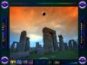 |  | 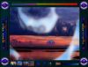
1. Relaksiranjem treba prizemljiti letjelicu | 2. Opuštanjem u pravom trenutku prizemljiti platformu na pravo mjesto | 3. Kontroliranjem tjelesnih funkcija treba letjeti letjelicom kroz oblake
Kod sensomotoričkih igara vježbamo koncentraciju, održavanje pozornosti i brzine reakcije. Međutim tu je i primjerice igrica "Music Plot" koja je fascinanta po tome što nam omogućava da izrazimo svoju kreativnost kroz biofeedback, tj. omogućava nam da stvaramo vlastitu glazbu time što se koncentriramo ili opuštamo.

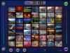 | 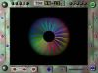 | 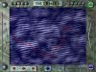
1. Igra za vježbanje usmjeravanja pozornosti, brzine reakcije i memorije. Posebno napravljena za sportaše. | 2. Mentalno kontroliranje brzine i smjera kretanja loptice | 3. Uz pomoć biofeedbacka povećava kreativnost i omogućava stvaranje glazbe

Zaključak


Iako je brainwave znanost relativno je kratkoga vijeka (intenzivniji razvoj bilježi se tek od 40-tih godina prošlog stoljeća) posljednjih je godina doživjela izniman napredak, poglavito zbog razvoja drugih znanosti kao i elektroničke industrije. Proučavanje mozga i utjecanje na mozak dugogodišnji je san znanstvenika a moderna tehnologija upravo to omogućuje. Ovo je svakako perspektivno područje na kojem nas očekuju još brojna otkrića koja će strahovito utjecati na razvoj čovjeka jer je ovo područje usko povezano sa jednom od najvećih zagonetki koju čovjek mora riješiti, a to je potpuno razumijeti svoj vlastiti mozak. Time će bolje shvatiti i svoje tijelo kao i svijet koji nas okružuje.

Reference

Za one koji žele znati više evo i nekoliko internet adresa na kojima mogu nešto više pročitati o ovoj opširnoj temi.

Moždani valovi
- Web us - infromacije o brainwave entrainmentu (30/08/2007)
http://www.web-us.com/brainwavesfunction.htm
- World Wide Healthcenter - portal o zdravlju (30/08/2007)
http://www.worldwidehealthcenter.net/articles-402.html

Snimanje moždanih valova
- Sveučilište u Coloradu, US - EEG snimanje moždanih valova (31/08/2007)
http://www.cs.colostate.edu/eeg/talks/colinday/14.html
- Wikipedia - besplatna enciklopedija (tekst na hrvatskom jeziku) (31/08/2007)
http://hr.wikipedia.org/wiki/Elektroencefalograf
- Wikipedia - besplatna enciklopedija (tekst na engleskom jeziku) (31/08/2007)
http://en.wikipedia.org/wiki/Electroencephalography

Binauralni ritam
- Hypnosisimprovelife.com - Informacije o alternativnoj medicini (03/09/2007)
http://www.hypnosisimprovelife.com/binauralbeatmusic.html
- Wikipedia - besplatna enciklopedija (tekst na engleskom jeziku) (03/09/2007)
http://en.wikipedia.org/wiki/Binaural_beats

Biofeedback
- Hypnosisimprovelife.com - Informacije o alternativnoj medicini (05/09/2007)
http://www.hypnosisimprovelife.com/learntorelaxwithbiofeedback.html

Light & Sound
- Tools for wellness - Informacije o brainwave tehnologiji (06/09/2007)
http://www.toolsforwellness.com/light-sound-machines.html
- Mindplace.com - biofeedback tehnologija (06/09/2007)
http://www.mindplace.com/

Brainwave entrainment
- Mindmodulations.com - informacije o svjetlosno-zvučnim uređajima (07/09/2007)
http://www.mindmodulations.com/info.html

Mind machines
- Mindmachine.com - informacije o svjetlosno-zvučnim uređajima (07/09/2007)
http://www.mindmachine.com/

Brainwave pojmovi
- New-mindmachines.com - web portal o zdravlju, objašnjenja pojmova iz brainwave terminologije (08/09/2007)
http://www.new-mindmachines.com/mindmachineinfo/definitionsofavs.html

